תאריך הבחינה: 16.2.2025
שם המרצה: ד"ר דוד קודיש
שם הקורס: ניתוח ועיצוב מערכות מידע
מספר הקורס: 364-1-1411
שנה: 2025 סמסטר: א' מועד: א'
משך הבחינה: 3 שעות
חומר עזר: מחשבון

הנחיות כלליות:
- המבחן בנוי משני חלקים, המתבססים על סיפור המסגרת. שימו לב שהסיפור בשאלה 1 אינו קשור לסיפור המעשה.

סיפור המעשה:
יזמית בתחילת דרכה פונה אליכם בבקשה לפתח עבורה תוכנה עבור הדרישות הבאות.
בשל עליית מחירי המזון והמשלוחים מרשתות המזון הגדולות, היזמית מעוניינת במערכת שתאפשר לדיירים בבנייני דירות לבצע רכישה משותפת ובכך להוזיל את עלויות המשלוח כיוון שיתחלק בין מספר משתתפים. היזמית יצרה קשר עם חברת יול ימר שלה מספר סניפים גדול בארץ והם הסכימו לשתף פעולה בפרויקט. בשלב הראשון של המערכת, כל הרכישות יבוצעו מול יול ימר, אך בהמשך ייתכן ויחוברו חברות נוספות.
דיירים שיהיו מעוניינים במערכת, יוכלו להתקין את המערכת במחשבים האישיים שלהם או בטלפונים הניידים. בכניסה הראשונית למערכת הם ייצרו עבורם חשבון אישי הכולל כתובת מלאה ופרטי אשראי. המערכת תזהה את כל האנשים שגרים באותה כתובת מגורים (רחוב ומספר בניין).
כאשר דייר בבניין מעוניין לבצע הזמנה, הוא יפתח הזמנה עם תאריך עתידי של לפחות יום ועד שבוע, ושאר הדיירים באותה כתובת מגורים יקבלו התרעה לנייד שנפתחה הזמנה חדשה. אם כבר קיימת הזמנה לתאריך שהדייר פתח, המערכת לא תאפשר יצירה של הזמנה חדשה ותפנה את הדייר להזמנה הקיימת.
מרגע שהזמנה נפתחה, כל דייר בבניין יוכל להתחבר למערכת ולבחור את המוצרים שהוא מעוניין להזמין. ההזמנה תתבצע באופן הבא: המזמין ירשום בטקסט חופשי מה הוא מעוניין להזמין. המערכת תיקח את הטקסט החופשי, תעביר אותו במנוע AI שיתרגם את המלל החופשי לרשימת מוצרים שקיימת בחברת יול ימר. מנוע ה- AI יחזיר רשימת מוצרים לפי מה שהבין מתוך הרשימה. כל מוצר יכיל שם, קוד מוצר, תמונת מוצר, מחיר לפני הנחה, ומחיר אחרי הנחה (יול ימר חזקים בהנחות). במידה ומנוע ה- AI לא הצליח להבין בדיוק איזה מוצר מבוקש, המנוע יחזיר אפשרויות שונות התואמות את מה שהדייר הכניס והדייר יוכל לבחור מתוך הרשימה למה הוא התכוון. בכל מקרה, הדייר הוא זה שיאשר את הפריטים שחוזרים ממנוע ה- AI.
לכל מוצר שחוזר ממנוע ה- AI, אפשר יהיה לבקש מוצרים דומים כך שאם המנוע לא דייק, עדיין ניתן יהיה לחפש את המוצר המבוקש. ניתן יהיה למחוק מוצר מהרשימה, או להוסיף מוצרים בטקסט חופשי לאורך כל תהליך ההזמנה, עד לסיומה.
כאשר הדייר סיים את תהליך ההזמנה, הוא יוכל לשלוח את ההזמנה לביצוע. במידה והדייר מצטרף להזמנה קיימת, הפריטים שלו יתווספו להזמנה הקיימת ובמידה והוא יוזם ההזמנה הם יצטרפו להזמנה שהוא פתח. לכל פריט בהזמנה יהיה רשום מי הזמין אותו.
התשלום הסופי על ההזמנה יתבצע רק לאחר ביצוע המשלוח לאחר התחשבות בהנחות קבוצתיות שיינתנו על המשלוח (למשל אם היתה הנחה של 5 ב- 10 ודייר קנה רק 2, אבל אחרים בבניין גם קנו) וחלוקת עלות המשלוח בין המזמינים.
ההזמנות יגיעו לבניין בשעה שנקבעה על ידי המזמין הראשון. באחריות כל דייר לאסוף את השקיות שלו.

- (15 נק') לפניכם תיאור המפרט את התהליך העבודה. תארו תהליך עסקי זה באמצעות תרשים BPMN. בתשובה לשאלה זו יש להסתמך רק על חלק זה ללא קשר לסיפור המסגרת.
עם סיום בניית המערכת, החברה הגדירה תהליך עסקי להגשת תלונה של דיירים לאחר ביצוע הזמנה:
תחילת התהליך בפתיחת תלונה על ידי דייר. התלונה תהיה משוייכת להזמנה שביצע.
במידה והתלונה בנושאי איכות המוצר, מוצר חסר, פגום או כל תלונה אחרת לגבי ההזמנה עצמה – המזמין ירשום את התלונה ויצרף תמונות או כל מסמך אחר להסבר התלונה. התלונה תשלח לחברה ממנה בוצע המשלוח. החברה תאשר את קבלת התלונה אבל מנקודה זו והלאה, בירור התלונה ייעשה ישירות בין המזמין והחברה. חברת היזמית לא תהיה מעורבת בתהליך זה. לאחר קבלת האישור, התלונה תסגר במערכת.
במידה והתלונה היא בנושא עלויות או נושא אחר, המזמין ירשום את פרטי התלונה. בחברה היזמית מחלקת שירות לקוחות תקבל את הפניה ותטפל בה מול הלקוח ישירות (לא דרך המערכת). כאשר מחלקת שירות לקוחות תחשוב שניתן לסגור את הפניה, התלונה תסגר והלקוח יקבל הודעה על כך ובקשה לאשר את הסגירה. במידה והלקוח לא מעוניין שהפניה תסגר, באפשרותו לא לאשר. במידה ולא אישר את הסגירה, מנהלת שירות הלקוחות תקבל על כך הודעה ותחליט אם להחזיר את התלונה לשלב הראשוני שלה בשירות הלקוחות או לסגור אותה. כמובן שהיא יכולה ומצופה להיות בקשר טלפוני עם המזמין במידת הצורך.
התהליך מסתיים כאשר הפניה נסגרת סופית (לאחר אישור לקוח או החלטת מנהלת שירות לקוחות).
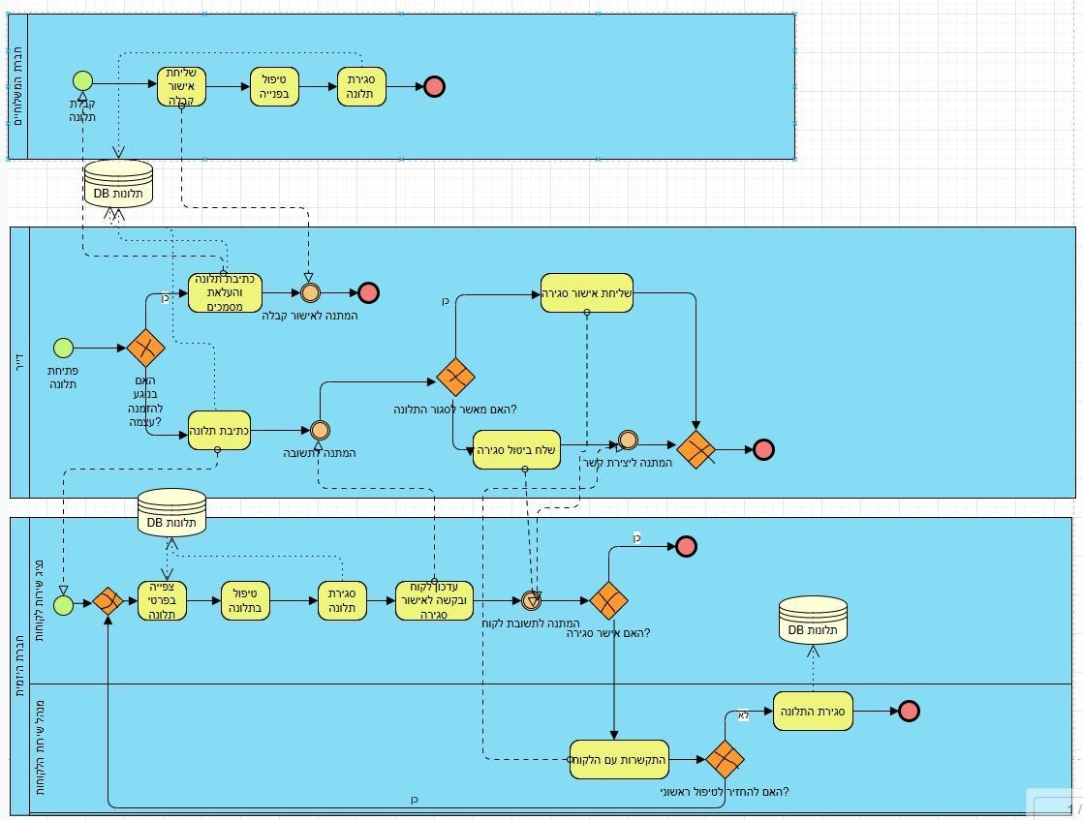
- טעויות נפוצות:
- לא ליצור lane נוסף בחברה היזמית עבור מנהלת שירות הלקוחות
- העברה של הפניה לחברה החיצונית דרך נציג שירות הלקוחות ולא ישירות מהלקוח אל החברה
- לא למדל pool עבור החברה החיצונית (תשובות עם pool ריק עם חצי message התקבלו)
- (8 נק') נסחו בצורה מדויקת ככל האפשר את הבעיה העסקית איתה היזמית מתמודדת. הקפידו לכלול את כל המרכיבים של בעיה עסקית
כל פתרון שעוקב אחרי הפורמט שנלמד בהרצאה קיבל ניקוד מלא. לדוג'
בעולם אידיאלי דיירים שגרים באותו בניין היו יכולים לתאם ביניהם את משלוחי הסופר ובכך להוזיל את דמי המשלוח ואת עלות הקנייה הכוללת על ידי הזמנה משותפת וניצול הכוח של קבוצת רכישה. בפועל כל דייר מבצע הזמנה לבד, במידה וכמה דיירים הזמינו באותו היום משלוח יתכן מצב בו מגיעים שליחי הסופר כמה פעמים ביום לאותה הכתובת מה שגורם לעומס לוגיסטי על בית העסק, שיכול להוביל לכך שלקוחות בכתובות אחרות לא יקבלו את המשלוח בזמן מה שיכול לפגוע במוניטין של החברה ולאיבוד לקוחות. פתרון אפשר לבעיה הוא פיתוח של מערכת שתאפשר לאגד הזמנות מאותו בניין ובכך גם יתואם משלוח אחד לכותבת אחת וגם הדיירים יוכלו לקנות כקבוצת רכישה ולהנות מהוזלה בעלויות הקניות.
טעויות נפוצות היו - חוסר מעקב אחר הפורמט שנלמד בהרצאה, ותיאור הגורמים לבעיה העסקית במקום את הבעיה העסקית עצמה
- (12 נק')
    - (8 נק') עם מי הייתם מדברים / חוקרים כדי להבין את המצב הקיים בשלב חקר מצב קיים? ציינו 4 גופים כאלה ומדוע דווקא הם
כל גוף שנשמע הגיוני ורלוונטי לסיטואציה עם הסבר התקבל - דיירים בבניין, יזמית, סטודנטים שגרים כשותפים וכו' כל מי שעוזר לנו להבין את המצב הקיים ואיך כל העסק הזה עובד היום
    - (4 נק') האם הגופים שציינתם בסעיף הקודם, הם גם אלה שנכון לאסוף מהם דרישות? נמקו את תשובתכם ובמידת הצורך הביאו דוגמאות.
כל הסבר הגיוני ומנומק התקבל, לדוג' יזמית לקוחות וכו'
טעות נפוצה - לכתוב את ההגדרה של ממי אוספים דרישות ועם מי מדברים במקום להתייחס לסיפור מערכת
- (6 נק') אחת ממפתחות המערכת טענה שנכון יהיה להשתמש במתודולוגיית הספירלה בשלב הראשון של הפרויקט. מנהלת הפרויקט דווקא רוצה להשתמש ב- agile.
  - (3 נק') מי מהשתיים צודקות והאם בכלל יש סתירה בין השתיים? נמקו את התשובה
נכון להשתמש בספירלה בשלב הראשון בגלל כל העניין של ה AI ויש מורכבות עם זה ונרצה להתחיל עם החלק הכי "מסוכן" בהתחלה
  - (3 נק') בהנחה שמתחילים במתודולוגיית ספירלה, מה יהיה השלב הראשון של הספירלה?
השלב הראשון הוא שלב ה AI
- (8 נק') ניסוח דרישות:
כל ניסוח של דרישה שעוקב אחר הפורמט שנלמד בהרצאה ובתרגול התקבל
טעויות נפוצות - כתיבה בפורמט לא נכון
הערה: שימו לב שבשאלה זו הניקוד יינתן רק על כתיבה מדויקת. הקפידו על ניסוח ברור לפי העקרונות שנלמדו.
- (4 נק') נסחו בצורה מדויקת ככל האפשר 2 דרישות פונקציונליות למערכת מתוך התאור שמופיע בשאלה (לא מתוך החלק של ה- BPMN).
- (2 נק') נסחו בצורה מדויקת ככל האפשר 1 user stories למערכת מתוך התאור שמופיע בשאלה (לא מתוך החלק של ה- BPMN).
- (2 נק') נסחו בצורה מדויקת ככל האפשר 1 דרישות לא פונקציונליות למערכת מתוך התאור שמופיע בשאלה (לא מתוך החלק של ה- BPMN).

- (10 נק') הכינו תרשים Use Case עבור המערכת מתוך המתואר בשאלה. שימו לב שאין להתייחס למופיע בשאלה 1. יש להשתמש ב- include אחד לפחות.
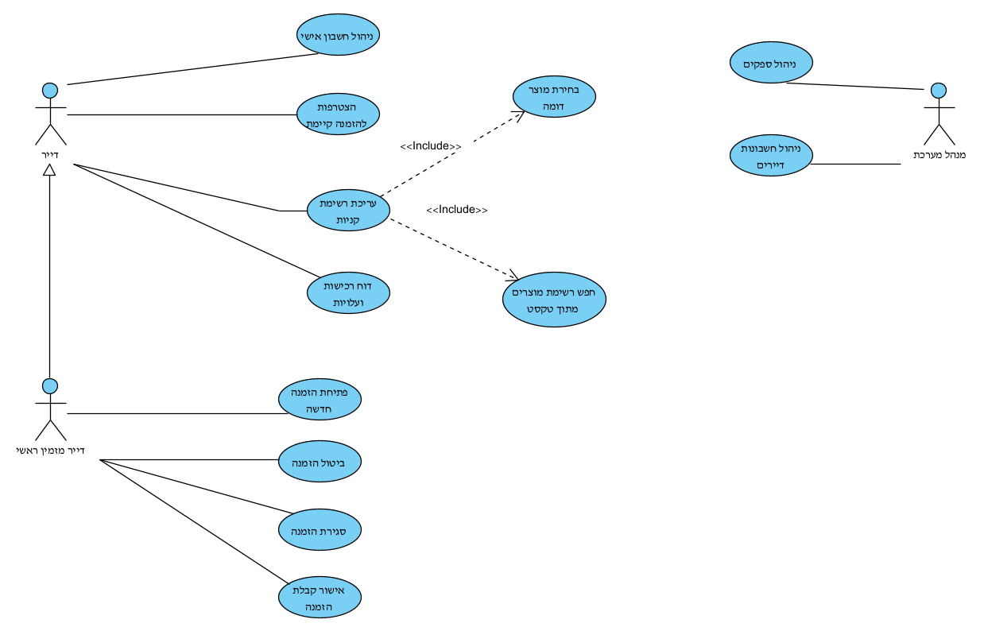
טעויות נפוצות היו בעיקר סביב ההתייחסות ל- AI. כיוון שהמערכת היא זו שמפעילה אותו, ה- AI לא יופיע כשחקן.
היתה התעלמות מנושא ביטול הזמנה (זה לא חלק מהניהול כי זה משהו מורכב), אישור קבלת המשלוח

- (20 נק') הכינו תרשים מחלקה מקיף עבור המערכת המתוארת בשאלה (שוב – אין להתייחס למופיע בשאלה 1). על התרשים לכלול שימוש נכון ב- enumerator, מאפיינים מהותיים וכן קרדינליות הקשרים. עבור תרשים לא מסודר וקשרים מיותרים ו/או לא יעילים יורדו נקודות. מומלץ להשתמש בטיוטה ולהעביר את התרשים המסודר לדף זה.
יש לציין את המאפיינים כפי שתוארו בשאלה אך אין צורך לציין סוגי משתנים והגדרות private/public. שיטות רלוונטיות יש להציג וכמובן שיטות שיופיעו ב- SD.
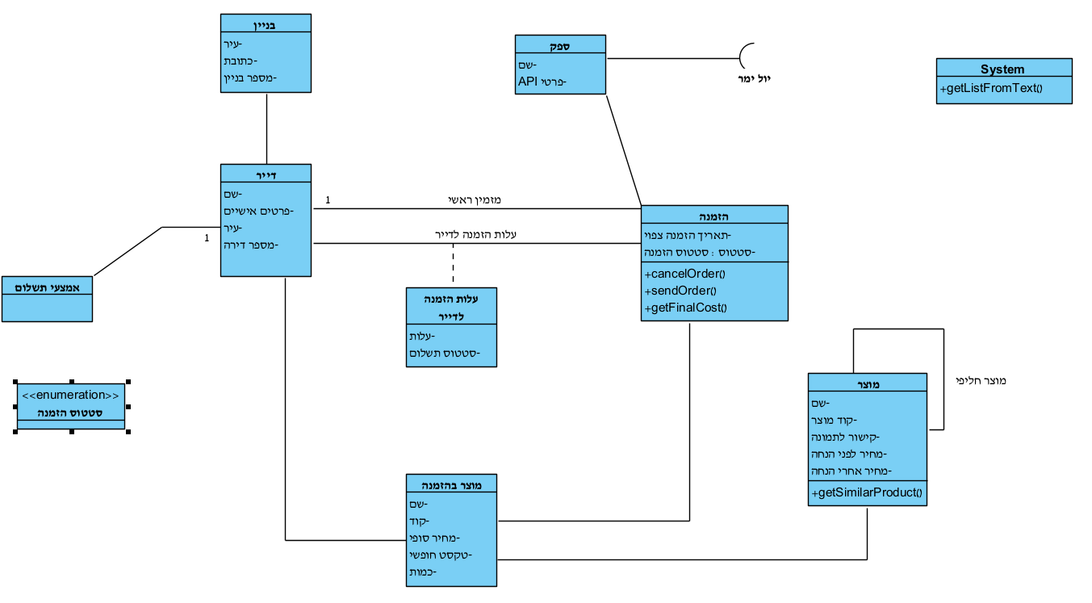
טעויות נפוצות שהיו:
- התייחסות שגויה לאמצעי תשלום
- מידול מוצרים – במידול הקיים המערכת לא תשמור את כל המוצרים שיש לכל ספק אלא רק את אלה שחוזרים מה – AI. מתוכם, המשתמש יחליט מה להכניס להזמנה וזה יהפוך למוצר בהשמנה
- חוסר יכולת לזהות מי פותח ההזמנה ומי הצטרף
- חוסר אפשרות לדעת לכל מוצר בהזמנה למי הוא שייך – מה שגם פוגע באפשרות לחייב חשבונות

- (10 נק') הכינו state diagram עבור המצבים השונים שאובייקט הזמנה יכול להיות בהם. במידת הצורך, ניתן להשתמש בידע והגיון לגבי מצבים אפשריים במערכת כזו.
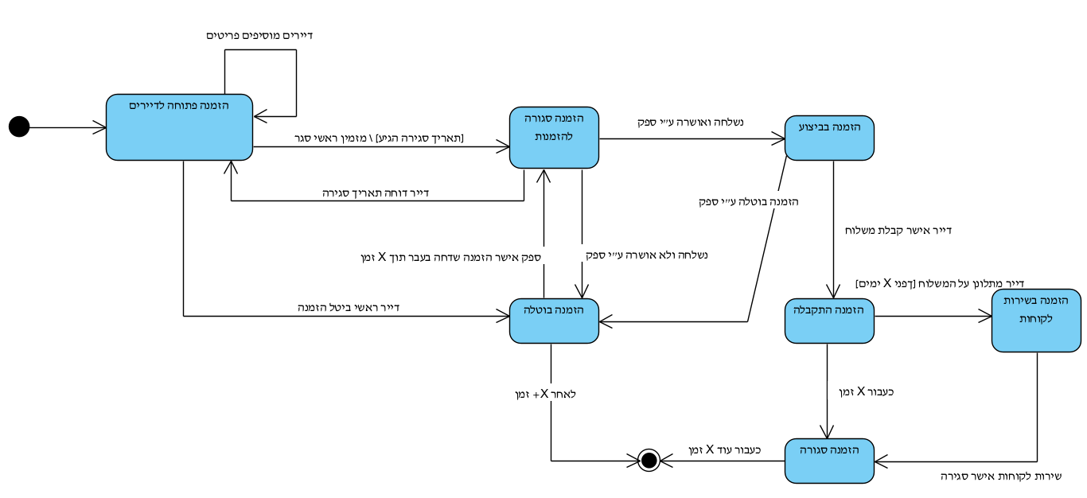

במידול כאן יש הנחה מסויימת שלא תואמת את שאר הסיפור והיא שהספק יכול לעדכן אותנו במשהו שהוא עושה (כמו ביטול הזמנה מצידו). זה נעשה נטו לטובת הרחבת הסיפור מעט ולא מופיע בדרישות או בתרשים ה- UC
טעויות נפוצות:
מידול שלבי העבודה של הספק, מלקטים, חברת שליחויות
שימוש לא נכון באירועים
שמות מצבים לא נכונים
לוגיקה חסרה

- (12 נקודות) מסתבר שבאיסוף הדרישות שכחו פרט 'קטן'. בדירה ייתכנו שותפים וייתכן שכל שותף מזמין לעצמו – כלומר בכל דירה ייתכנו מספר משתמשי מערכת.
    - (3 נקודות) האם בעקבות הדרישה הזו יש צורך לשנות את תרשים ה- Use Case שהכנתם? אם כן – איזה שינוי הייתם עושים? אם לא, כיצד דרישה זו באה לידי ביטוי בתרשים הקיים?
    - (3 נקודות) האם בעקבות הדרישה הזו יש צורך לשנות את תרשים המחלקות שהכנתם? אם כן – איזה שינוי הייתם עושים? אם לא, כיצד דרישה זו באה לידי ביטוי בתרשים הקיים?
    - (3 נקודות) האם בעקבות הדרישה הזו יש צורך לשנות את תרשים המצבים שהכנתם? אם כן – איזה שינוי הייתם עושים? אם לא, כיצד דרישה זו באה לידי ביטוי בתרשים הקיים?
    - (3 נקודות) הובטח שלא יהיה צורך לשרטט תרשים כזה בבחינה ולכן יוסי מידל עבורכם התחלה של תרשים שמטרתו לתאר את תהליך ביצוע ההזמנה.
יוסי אמנם רק התחיל אבל הוא כבר לא בכיוון בכלל. ציינו 3 טעויות שהוא כבר עשה.
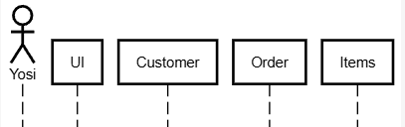
טעויות בתרשים:
שם השחקן לא יהיה yosi, צריך קו תחתי שמסמן אובייקטים בתרשים, מחלקת Items צריכה להיות ביחיד, אובייקט Order נוצר תוך כדי התהליך ולכן יהיה נמוך יותר

דף נוסחאות – ניתוח ועיצוב מערכות מידע

תרשים תהליך BPMN


פעילות ממוחשבת מאגר נתונים ממוחשב

פעילות ידנית טופס ידני

פעילות מורכבת אירוע


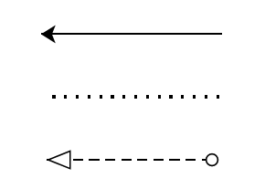
חץ Sequence שער AND

חץ Association שער XOR

חץ Message שער OR

Sequence Diagram
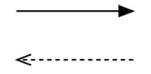
פעולה סינכרונית והתשובה
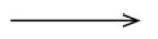
פעולה א-סינכרונית

State Diagram

מצב

שינוי מצב

התחלה


סיום

בחירת חלופות

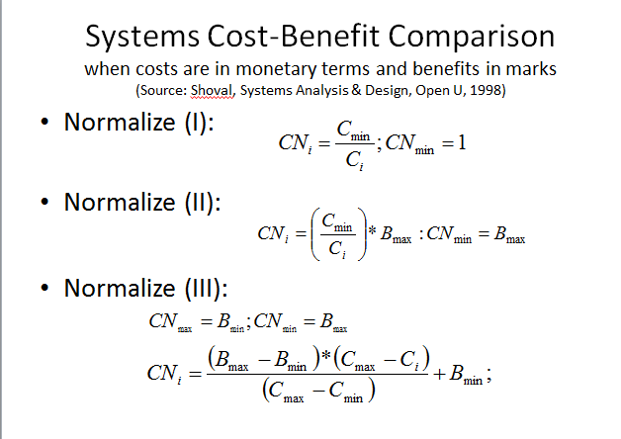
שיטות נרמול עלויות
שיטה א'


שיטה ב'

שיטה ג'

